基隆市立中山高中國中部109學年度第一學期二年級第三次段考 自然科

班級:______座號:______姓名:_______________

1. 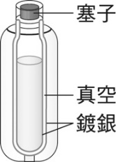加熱**50公克**的鐵(比熱=0.1 cal/g℃)，使溫度由25℃升高至35℃，需多少卡熱量？　(A)350　(B)250　(C)150　(D)50。
2. 右圖為保溫瓶的構造圖，真空部分**無法**防止何種熱的傳播方式? (A)傳導　(B)對流　(C)輻射　(D)接觸
3. 100℃鐵塊(比熱=0.1 cal/g℃)1g與10℃冷水500g混合，熱能傳遞方向及原因為何? (A)鐵塊傳到冷水，因為鐵塊溫度較高　(B)水傳到鐵塊，因為水比熱大　(C)水傳到鐵塊，因為水質量比較大　(D)鐵塊傳到水，因為鐵塊密度大。
4. 夏天大太陽時去海邊，在沙灘和海水中踩踏，發現沙灘很燙，但海水溫溫的，原因為何？(A)沙灘比海水吸收更多的熱量　(B)沙灘容易將熱傳導到腳上　(C)沙灘比熱小，溫度上升較快　(D)沙子比較粗糙，容易放熱。
5. 以下應用熱的傳播方式配對，何者錯誤？(A)鍋子使用金屬材質-傳導　(B)冷氣放在房子上方-對流　(C)太陽能板以深色為主-輻射　(D)蓬鬆的棉被保溫效果較好-輻射
6. 請問下列哪一物質，敲擊後容易碎裂？(A)金　(B)鐵　(C)鈦　(D)硫。
7. 請問下列對於2 H及H­2 的分辨，何者正確？ (A)2H是兩個氫分子　(B)H­2是兩個氫原子　(C) 2H是1個氫原子　(D)H­2 是1個氫分子
8. 氫原子表示為 ${}_{1}^{1}H$，可推知H原子少了哪一個結構？(A)電子　(B)質子　(C)中子　(D)核子
9. 85℃與100˚F，何者溫度較高? (A) 85℃　(B) 100˚F　(C)一樣高　(D)無法比較
10. 關於混合物與化合物的描述何者錯誤？(A)混合物可用簡單的**物理方法**分離，化合物不行　(B)化合物組成有固定比例，混合物則無 (C)氯化鈉是混合物　(D)葡萄糖是化合物

|  |  |  |  |  |
| --- | --- | --- | --- | --- |
|  | 甲 | 乙 | 丙 | 丁 |
| 熔點℃ | 0 | －30 | －25 | －10 |
| 沸點℃ | 200 | 100 | 150 | 120 |

1. 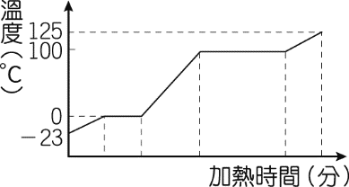如圖是水的「加熱時間與溫度變化」關係圖。若想要以自製的溫度計來重做實驗，附表是四種不同液體的熔點與沸點的資料，則選擇哪一種液體來做為溫度計的材料，實驗會較為準確？

(Ａ)甲　(Ｂ)乙　(Ｃ)丙　(Ｄ)丁。

1. 艾沙利用自製溫度計測量　10℃冰水時的溫度顯示為　3˚R，而量測　60℃溫水的溫度顯示為　88°R。若他將此溫度計放入一未知溫度的液體時，顯示為　20˚R，請問此液體的實際溫度為多少？　(Ａ)　 5℃　(Ｂ)　 34℃　(Ｃ)　 60℃　(Ｄ)　80℃。
2. 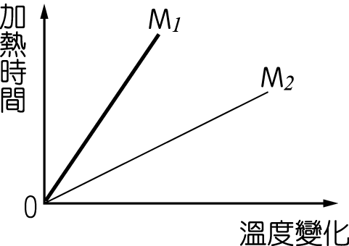取四杯質量和初溫都不同的水，若同樣加熱到沸點，則哪一杯水吸收的熱量最多？　  
    (Ａ)　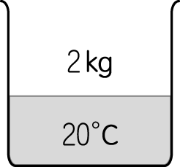　(Ｂ)　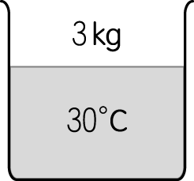　(Ｃ)　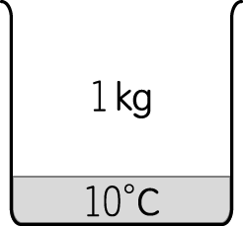　(Ｄ)　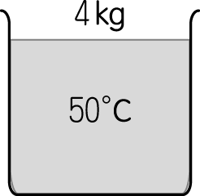
3. 以同一熱源分別加熱不同質量　M1　與　M2　的水，其加熱時間與溫度變化關係如圖，則　M1　與　M2　的大小關係為何？(Ａ)　M1＝M2　(Ｂ)　M1＞M2　(Ｃ)　M1＜M2　(Ｄ)無法判斷
4. 將溫度分別為**50℃與80℃**的兩杯水混合在一起時，兩杯水混合後的平衡溫度會在落在哪個範圍？　(Ａ)　0～10℃　(Ｂ)　10～50℃　(Ｃ)　50～80℃　(Ｄ)　80～100℃。
5. 從冰箱冷凍室取出的冰塊，周圍常會出現白煙，主要是因為何種原因所造成？　(Ａ) 空氣分子遇冷**凝固**　(Ｂ)空氣中的水氣遇冷**凝結**　(Ｃ)冰塊熔化後**蒸發**　(Ｄ) 冰的**昇華**現象。
6. 「元素」和「化合物」的差異為何？　(Ａ)元素是純物質，化合物則否　(Ｂ) 元素具有一定組成、沸點和熔點，化合物則否　(Ｃ) 化合物可經由化學變化加以分解，元素則否　(Ｄ)元素可經由物理變化而相互化合，化合物則否。
7. Na、O、Cu、Au、Cl、He，在上述元素中，具有延展性的元素為哪幾個？　(Ａ)　 Na、Au、Cl　(Ｂ)　O、Cu、Cl、He　(Ｃ)　Cu、Au、Na　(Ｄ)　Na、O、Au、Cl。
8. 有關各元素的特色，下列敘述何者錯誤？　(Ａ)汞是常溫下唯一呈現液態的金屬元素　(Ｂ)金是延展性最好的金屬元素　(Ｃ)鎢是熔點最高的金屬元素　(Ｄ)硫是唯一可以導電的非金屬元素。
9. 取同質量的　A、B　兩個物品，放在相同的熱源上加熱，已知熱源每分鐘可以提供500　卡的熱量，且　B　的比熱為　0.12　卡／公克．℃，加熱過程的關係圖如右圖所示。請問　A　的比熱為多少卡／公克．℃？(Ａ)　0.1　卡／公克．℃　(Ｂ)　0.5　卡／公克．℃　(Ｃ)　1.0　卡／公克．℃　(Ｄ)無法得知。
10. 有關所描述的元素應用，下列敘述何者錯誤？　(Ａ)石墨為黑色結晶，可作為電極和鉛筆芯的材料　(Ｂ) 鈦的氧化物為二氧化鈦，常作為漆料、防晒化妝品　(Ｃ) 硫用於製造矽晶圓，應用於半導體工業　(Ｄ) 銅用於製造電線和開關。
11. 有關原子結構的敘述，下列何者錯誤？　(Ａ) 原子核的大小就是原子的大小　(Ｂ)電子環繞在原子核外　(Ｃ) 原子是由質子、中子、電子三個主要粒子所構成　(Ｄ)質子和中子集中在原子核內。

|  |  |  |  |  |
| --- | --- | --- | --- | --- |
| 物質 | 水 | 銅 | 銀 | 鉛 |
| 比熱（cal/g．℃） | 1.0 | 0.093 | 0.056 | 0.031 |

1. 取質量　100　公克、溫度　20℃的水、銅、銀和鉛四種物質，其比熱值如表所示。若以穩定供應的熱源分別加熱，則哪一種物質的溫度**最先到達**　80℃？  
   (Ａ) 銅　(Ｂ) 水　(Ｃ) 鉛　(Ｄ) 銀。

|  |  |  |
| --- | --- | --- |
| 原子種類 | 原子序 | 質量數 |
| 甲 | 2 | 4 |
| 乙 | 8 | 16 |
| 丙 | 11 | 23 |
| 丁 | 16 | 32 |

1. 甲、乙、丙、丁四種原子的原子序及質量數列於附表，下列有關此表中各原子的敘述，何者正確？

(Ａ) 乙原子核中的質子數和中子數相等　(Ｂ) 甲原子核中含有　2　個電子和　4　個中子　(Ｃ) 丁原子的同位素為　(Ｄ) 丙原子中具有　23　個中子。

1. 有關週期表的敘述，下列何者錯誤？　(Ａ) 週期表中的元素，未來可能繼續增加　(Ｂ) 週期表中，橫列稱為週期，縱欄稱為族　(Ｃ)同一族元素的化學性質類似　(Ｄ) 週期表是依據原子量由小到大排列而成。
2. 有關鈉、鉀兩金屬，下列敘述何者有誤？　(Ａ)鈉、鉀皆可用小刀切開　(Ｂ)鈉、鉀避免與空氣接觸，可儲存在礦物油中　(Ｃ) 鈉、鉀與水反應會產生氫氣，水溶液呈鹼性　(Ｄ) 鈉、鉀屬於鹼土金屬。
3. 原子是由中子、質子與電子三種基本粒子所組成。若以○、　描述: 描述: 06-004-002　和●分別代表中子、質子與電子，則下列何者為原子的示意圖？　(Ａ)　 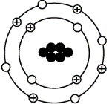　(Ｂ)　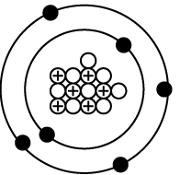　(Ｃ)　 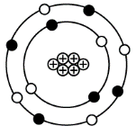　(Ｄ)　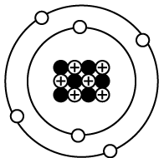
4. 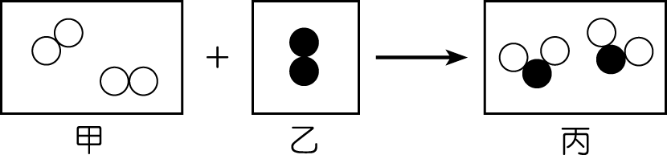甲和乙發生化學反應產生丙，結果如圖所示。請問甲、乙、丙中共有幾種元素（●及○分別代表不同的原子）？(Ａ)　1　(Ｂ)　2　(Ｃ)　3　(Ｄ)　5。

1. MgO、C6H12O6、NAOH、CO3Ca、MnO2、H2SO4、NO3K、He2，以上物質的化學式中，寫錯的有幾個？　  
   (Ａ)　1 (Ｂ)　2 (Ｃ)　3　(Ｄ)4。
2. 氧氣是一種氣體，若以　描述: 描述: 06-005-004　表示氧原子，則氧氣是以下列何種形式存在？  
   　(Ａ)　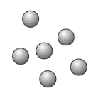　(Ｂ)　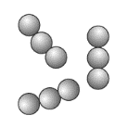　(Ｃ)　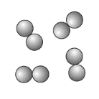　(Ｄ)　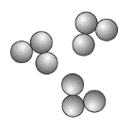
3. 碳酸分子式為　H2CO3，則下列敘述何者錯誤？　(Ａ)一個碳酸分子含6個原子　(Ｂ) 碳酸含　3　種原子　(Ｃ) 碳酸含3個氧分子　(Ｄ) 碳酸是化合物。
4. 有關原子結構的敘述，下列何者正確？　(Ａ) 原子必含有質子、中子和電子這三種基本粒子　(Ｂ)原子核是由帶正電的質子和不帶電的中子組成　(Ｃ)質子與電子的總質量大約等於原子的總質量　(Ｄ) 原子核內中子數必須與核外電子數相等，原子才會保持電中性。
5. 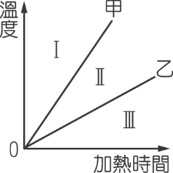有關週期表的敘述，下列何者正確？　(Ａ) 週期表的元素可以利用質子數將其性質加以分類　(Ｂ) 週期表的元素依照質子數由小到大加以排列　(Ｃ)週期表可預測尚未發現的新元素　(Ｄ)以上皆正確。
6. 分別取油　85　克與水　85　克，以相同的熱源加熱，其溫度與加熱時間的關係如附圖中甲、乙兩線所示。若取85　克的某液體，以相同的熱源加熱，則其溫度與加熱時間的關係，下列何者正確？（1　克的油上升　1℃需　0.6　卡的熱量，1　克的水上升　1℃需　1.0　卡的熱量，1　克的某液體上升　1℃需　0.5　卡的熱量）(Ａ)落在Ⅰ區　(Ｂ)落在Ⅱ區　(Ｃ)與甲重疊　(Ｄ)與乙重疊。
7. 月球沒有大氣層，日夜溫差大，地球有大氣層保護，能維持適宜的溫度。就熱傳播而言，大氣具有下列何種特性？　(Ａ) 比熱大　(Ｂ) 無法傳播熱量　(Ｃ) 熱傳導較差　(Ｄ) 與大氣無關。
8. Y8B072U-6-39 一原子表示如左，下列敘述何者錯誤？(Ａ) 此元素為鋁　(Ｂ) 質量數為27　(Ｃ) 有13個質子　(Ｄ)有14個電子。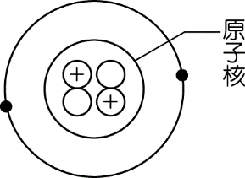
9. 如附圖，根據原子模型的圖（未按實際比例繪製），則此原子之質量數為多少？

(Ａ)2　(Ｂ)　4　(Ｃ)6 (Ｄ)　8。

1. 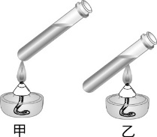在寒風凜凜、沒有太陽的公園中，有鐵椅和木椅(都已和氣溫達成熱平衡)，當你分別在兩種椅子坐下時，會感受到何種椅子較為冰冷？為什麼？(Ａ)鐵椅較冰，因為鐵椅溫度低　(Ｂ)木椅較冰，因為木椅比熱小 (Ｃ)鐵椅較冰，因為鐵椅較易傳導熱 (Ｄ)木椅較冰，因為木椅不會吸收熱量。
2. 用兩支相同試管各裝200 mL的水做實驗（如右圖），以相同的熱源同時對試管加熱，哪一支試管的水面先產生沸騰現象？  
   (A)甲先沸騰 (B)乙先沸騰 (C)同時沸騰 (D)不一定
3. 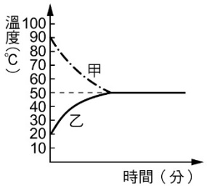阿捷將一杯90 ℃、120g的熱水與20 ℃的冷水混合，其混合熱水與冷水的溫度與時間的關係，如右圖所示，假設無熱量散失，則下列何者敘述錯誤？　(A)熱水放熱4800卡　(B)乙的質量為200g　(C)甲為放熱，乙為吸熱 (D)冷熱水的最後平衡溫度是50℃

二、題組：

|  |  |
| --- | --- |
| 加熱時間（分） | 水溫（℃） |
| 0 | 25 |
| 2 | 41 |
| 4 | 57 |
| 6 | 73 |
| 8 | 85 |
| 10 | 93 |
| 12 | 97 |
| 14 | 97 |

(一)請在閱讀下列敘述後，回答下列問題：

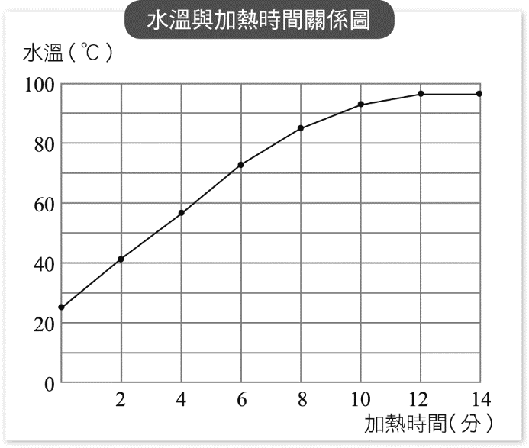　　物質比熱的大小並非恆為定值，是會隨溫度改變的，但在某些溫度範圍內，比熱的變化幅度不大。例如：在　1　atm　下，0℃～100℃，水的比熱變化幅度僅　1％，因此在允許的溫度範圍內，比熱受溫度的影響可以忽略不計而視為常數。由於物質比熱在定溫下僅和材料有關，所以可作為判斷物質種類的方法。

　　阿翰取**200　g**　純水於燒杯中，提供穩定熱源加熱，使用溫度計每兩分鐘記錄一次數據於下表。

1. 阿翰想要知道熱源每分鐘提供多少卡熱量給燒杯中的水，請問使用哪段時間的數據較為準確？(Ａ)0-6分鐘　(Ｂ)0-14分鐘　(Ｃ)8-14分鐘　(Ｄ)無法得知
2. 熱源每分鐘約可提供多少卡的熱量？　(Ａ)　200　卡　(Ｂ)　400　卡　(Ｃ)　1200　卡　(Ｄ)　1600　卡。
3. 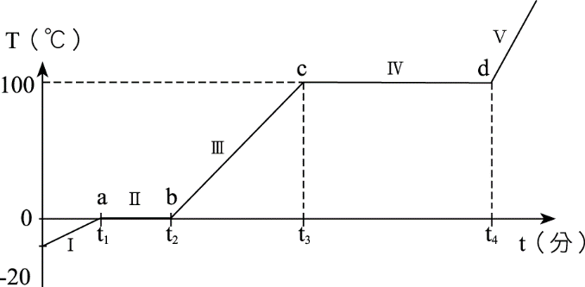請在閱讀下列敘述後，回答下列問題：

　　阿翰在實驗室研究某物質的比熱和三態變化，他取某物質　100　g　受一穩定熱源加熱，此物質的溫度與加熱時間關係，如圖所示。已知此穩定熱源每分鐘提供　550　卡的熱給此物質，加熱過程沒有熱量散失。

1. 由圖中推論此物質性質，下列敘述何者錯誤？　(Ａ) 此物質由固態變成液態所需的熱量，會小於液態變成氣態所需的熱量　(Ｂ) 物質在第Ⅰ階段時為固態，物質在第Ⅲ階段時為液態　(Ｃ) 在圖中由a點到b點的過程溫度並未升高，所以沒有吸收熱量　(Ｄ)此物質的熔點為0℃。
2. 圖中可以得知Ⅰ、Ⅲ、Ⅴ這三個階段的斜率大小次序為　Ⅴ＞Ⅰ＞Ⅲ，則可以推論在這三階段物質的比熱大小次序為何? (Ａ)固態比熱最小　(Ｂ)液態比熱最小　(Ｃ)氣態比熱最小　(Ｄ)無法推論。
3. 欣翰取了許多物質來做受熱後溫度上升的實驗，他計算各物質的溫度變化與加熱時間關係後，整理出物質比熱表。請參考附表，回答下列問題：
4. 將溫度皆為　20℃，且質量相等的鉛、銀、銅三種金屬固體，一起放入持續沸騰的　100℃水中，經過一段時間之後達成熱平衡，試問此三種金屬固體的溫度高低，下列何者正確？　(Ａ) 銀＞鉛＞銅　(Ｂ) 銅＞銀＞鉛　(Ｃ) 鉛＞銀＞銅　(Ｄ) 鉛＝銀＝銅。
5. 承(２)題，若將這三種金屬塊取出放在室溫下，當金屬塊溫度降至與室溫相同時，試問哪一個金屬塊放出的熱量最多？　(Ａ)一樣多　(Ｂ)鉛　(Ｃ)銅　(Ｄ)銀。
6. 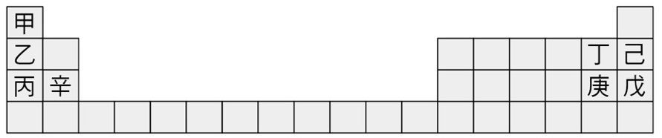

上圖為週期表的一部分，請依據元素週期表，回答下列問題：

1. 關於上圖，何者敘述錯誤？(Ａ)原子序：辛>丙　(Ｂ)乙是金屬、己是非金屬　(Ｃ)己戊活性大，容易與其他物質作用　(Ｄ)甲的密度最小
2. 關於乙、丙的性質何者錯誤？(Ａ)兩者為同一週期　(Ｂ)活性丙>乙　(Ｃ)加入水中會產生反應　(Ｄ)氧化物溶於水皆呈鹼性。
3. 志玲取甲、乙、丙、丁、戊五種固態物質進行實驗，已知五種物質為硫塊、銅棒、石墨棒、鋁棒、鐵棒，她進行的實驗結果如下圖所示，試回答下列問題：

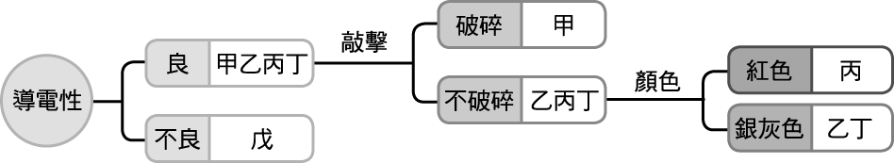

1. 綜合以上實驗結果，志玲將五種元素分類，下列何者正確？　(Ａ) 乙丙丁為金屬元素，甲戊為非金屬元素　(Ｂ)甲丙戊為金屬元素，乙丁為非金屬元素　(Ｃ) 乙丁戊為金屬元素，甲丙為非金屬元素　(Ｄ)甲乙為金屬元素，丙丁戊為非金屬元素。
2. 戊物體經檢測後發現不能導電，則戊物體的元素符號可能為下列何者？　(Ａ) S　(Ｂ)　C　(Ｃ)　Al　(Ｄ) Cu　。